Совет депутатов

МНОГОМАНДАТНЫЙ ИЗБИРАТЕЛЬНЫЙ ОКРУГ №1
г. Московский микрорайон 1 дома №№ 15, 16, 17, 18, 19, 20, 21, 22 к.1, 22 к.2, 26, 27, 43 к.1, 43 к.2, 44, 45; г. Московский микрорайон 3 дома №№ 2, 3, 4, 5, 6, 10, 11, 12, 13; ул. Никитина дома №№ 4, 6, 8, 10; ул. Бианки дома №№ 1, 3, 3 к.1, 5, 5 к.1; пос. Института Полиомиелита дома №№ 1, 2, 3, 4, 5, 6; ул. Татьянин парк дома №№ 11, 12 к.1, 12 к.2, 12 к.3, 12 к.4, 12 к.5, 12 к.6, 12 к.7, 13 к.1, 13 к.2, 14 к.1, 14 к.2, 14 к.3, 14 к.4, 15 к.1, 15 к.2, 16 к.1, 16 к.2, 16 к.3, 17 к.1, 17 к.2, 19 к.1, 19 к.2, 19 к.3; ул. Зеленая горка дома №№ 1 к.1, 1 к.2, 1 к.3; ул. Родниковая дома №№ 9А, 9А к.1, 9А к.2, 9А к.3, 9А к.4, 9А к.5, 9А к.6, 30 к.1, 30 к.2; ДП «Бристоль», ул. Киплинга, ул. Шекспира, ул. Диккенса, пос. Ульяновского лесопарка, дер. Говорово, дер. Лапшинка, дер. Румянцево, дер. Мешково, хутор Говорово, СНТ "Верхнее Акатово", СНТ "Ветеран-Лапшинка", ДНТ "Полянка-Лапшинка", СНТ "Тонус", СНТ "Фея-Лапшинка", СНТ "Мешково-Центральное", СНТ "Мешково-2", СНТ "Гипрохим", СНТ "Дружба", СНТ "Заря", СНТ "Западный", СНТ "Зеленая горка", СНТ "Инструментальщик", СНТ "Медик-Румянцево", СНТ "Медик-Румянцево-1", СНТ "Мир", СНТ "Мичуринец", СНТ "Метро", СНТ "Московский трубный завод", СНТ "Наука", СНТ "Отдых", СНТ "Румянцево Хладокомбинат №8", СНТ "Солнцево", СНТ "Труд", СНТ "Ясное", СНТ "Родничок", АКАТОВСКОЕ АБС, ОНТ «Бараново», СНТ «Лель», СНТ «Карачаровец», СНТ «Солнечный-Внуково», СНТ «МАИ», СНТ «Пенсионер», СНТ «Первомайский райсовет», СНТ «Маяк», Квартал № 49, Квартал № 51, Квартал № 56, Квартал № 58, Квартал № 61, Квартал № 118, Квартал № 36, Квартал № 45, Квартал № 8, Квартал № 12, Квартал № 14, Квартал № 16, Квартал № 21, Квартал № 24, Квартал № 25, В/Ч 51087
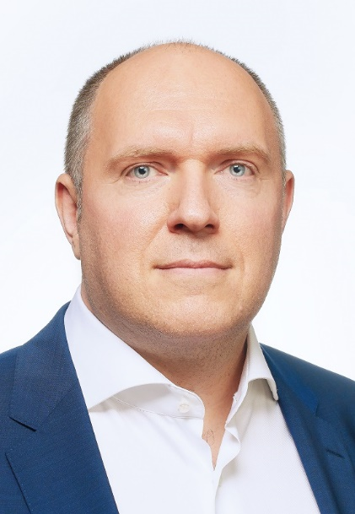

Афонин Алексей Юрьевич
Дата рождения: 24 июня 1976г.
Сведения о профессиональном образовании: Московский государственный технический университет им. Н.Э. Баумана, 1999
Основное место работы или службы: Федеральный научный центр исследований и разработки иммунобиологических препаратов им. М.П. Чумакова РАН
Занимаемая должность (или род занятий): Первый заместитель генерального директора
Дата и время приёма: 22 января, 20 февраля, 22 марта (по предварительной записи по телефону: 8-495-841-81-47)
Место приёма: г. Московский, мкр-н.1, д.19 а
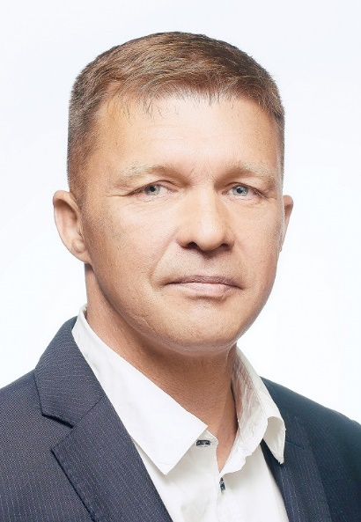

Долгодворов Андрей Владимирович
Дата рождения: 1 октября 1972г.
Сведения о профессиональном образовании: Российская академия менеджмента и агробизнеса
Основное место работы или службы: индивидуальный предприниматель
Занимаемая должность (или род занятий): индивидуальный предприниматель
Дата и время приёма: 16 января, 13 февраля, 12 марта (по предварительной записи по телефону: 8-495-841-81-47)
Место приёма: г. Московский, мкр-н.1, д.19 а
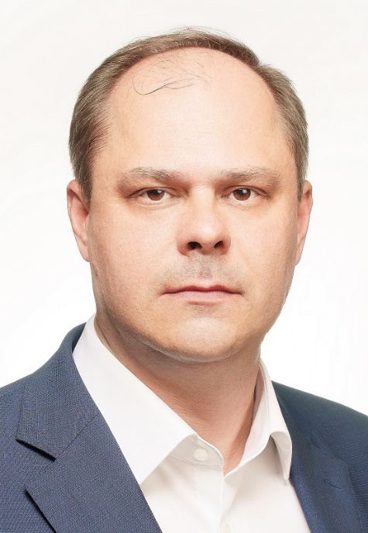

Кротов Александр Владимирович
Дата рождения: 14 февраля 1976г.
Сведения о профессиональном образовании: Московский Педагогический Университет
Основное место работы или службы: ГБОУ Школа №2065
Занимаемая должность (или род занятий): методист
Дата и время приёма: 10 января, 8 февраля, 20 марта (по предварительной записи по телефону: 8-495-841-81-47)
Место приёма: г. Московский, мкр-н.1, д.19 а
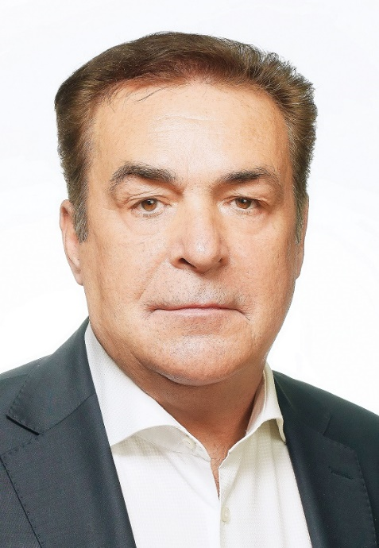

Лебедев Сергей Сергеевич
Дата рождения: 29 апреля 1966г.
Сведения о профессиональном образовании: Институт Инфораструктуры предпринимательства
Основное место работы или службы: МБУ "Бассейн "Московский"
Занимаемая должность (или род занятий): директор
Дата и время приёма: 9 января, 6 февраля, 5 марта (по предварительной записи по телефону: 8-495-841-81-47)
Место приёма: г. Московский, мкр-н.1, д.19 а
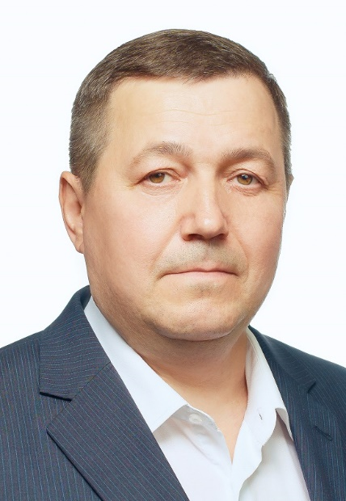

Шульпин Сергей Евгеньевич
Дата рождения: 8 января 1973 г.
Сведения о профессиональном образовании: Курганский государственный педагогический институт
Основное место работы или службы: ГБОУ Школа №1000
Занимаемая должность (или род занятий): педагог-организатор
Дата и время приёма: 25 января, 22 февраля, 21 марта (по предварительной записи по телефону: 8-495-841-81-47)
Место приёма: г. Московский, мкр-н.1, д.19 а

МНОГОМАНДАТНЫЙ ИЗБИРАТЕЛЬНЫЙ ОКРУГ №2
г. Московский микрорайон 1 дома №№ 1, 2, 3, 4, 5, 5А, 6, 7, 8, 9, 10, 11, 12, 13, 14, 23, 23Г, 24, 25; ул. Атласова дома №№ 3, 5, 7 к.1, 9, 11; ул. Бианки дома №№ 2 к.1, 2 к.2, 4 к.1, 4 к.2, 6 к.1, 6 к.2, 6 к.3, 6 к.4, 7, 8 к.1, 8 к.2, 9, 10, 11; ул. Лаптева дома №№ 6 к.1, 8 к.1, 8 к.2, 8 к.3; ул. Москвитина дома №№1 к.1, 1 к.2, 3 к.1, 3 к.2, 5 к.1, 5 к.2, 5 к.3, 5 к.4, 7, 9 к.1, 9 к.2, 9 к.3; ул. Георгиевская дома №№ 1, 3, 5, 7, 9; ул. Радужная дома №№ 1, 2, 4, 6, 9, 10, 11, 13 к.1, 13 к.2, 15, 21; ул. Радужный проезд дома №№ 1, 3, ул. Московская дома №№ 1, 2, 3
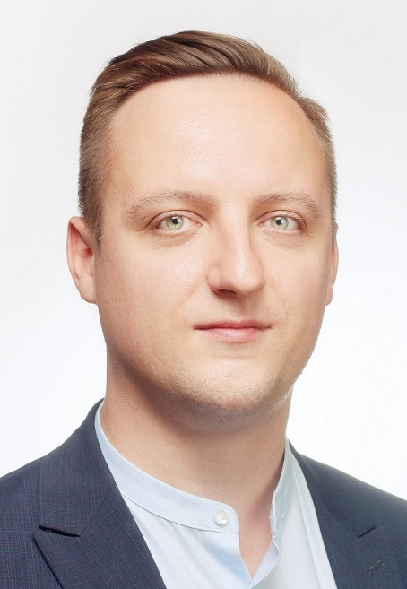

Антонов Андрей Сергеевич
Дата рождения: 25 сентября 1992г.
Сведения о профессиональном образовании: Московский Педагогический государственный университет
Основное место работы или службы: ГБОУ Школа №2120
Занимаемая должность (или род занятий): администратор
Дата и время приёма: 19 января, 21 февраля, 6 марта (по предварительной записи по телефону: 8-495-841-81-47)
Место приёма: г. Московский, мкр-н.1, д.19 а
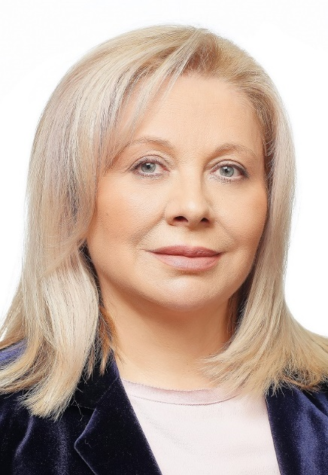

Иванова Ирина Алексеевна
Дата рождения: 23 февраля 1965г.
Сведения о профессиональном образовании: Московский ордена Трудового Красного Знамени государственный институт культуры
Основное место работы или службы: МУК "Дворец культуры "Московский"
Занимаемая должность (или род занятий): директор
Дата и время приёма: 18 января, 15 февраля, 21 марта (по предварительной записи по телефону: 8-495-841-81-47)
Место приёма: г. Московский, мкр-н.1, д.19 а
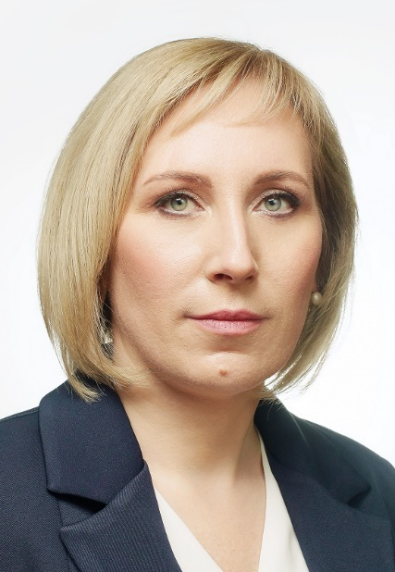

Скаринка Людмила Сергеевна
Дата рождения: 17 ноября 1980г.
Сведения о профессиональном образовании: Российский государственный социальный университет
Основное место работы или службы: ГБУ Центр социального обслуживания "Московский"
Занимаемая должность (или род занятий): заместитель директора
Дата и время приёма: 24 января, 14 февраля, 27 марта (по предварительной записи по телефону: 8-495-841-81-47)
Место приёма: г. Московский, мкр-н.1, д.19 а
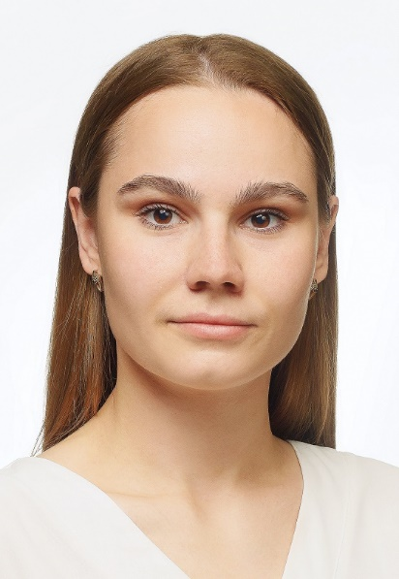

Усачева Виктория Олеговна
Дата рождения: 14 ноября 2001г.
Сведения о профессиональном образовании: Московский городской педагогический университет
Основное место работы или службы: ГБОУ Школа №2120
Занимаемая должность (или род занятий): воспитатель
Дата и время приёма: 26 января, 23 февраля, 29 марта (по предварительной записи по телефону: 8-495-841-81-47)
Место приёма: г. Московский, мкр-н.1, д.19 а
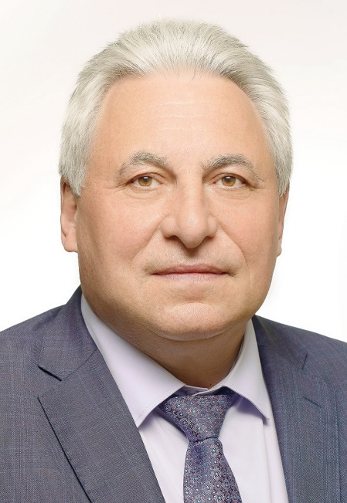

Чирин Владимир Юрьевич, глава поселения Московский
Дата рождения: 3 июля 1961г.
Сведения о профессиональном образовании: Московский ордена Трудового Красного Знамени областной педагогический институт им. Н.К. Крупской
Основное место работы или службы: МБУ "Центр Спорта "Московский"
Занимаемая должность (или род занятий): генеральный директор
Дата и время приёма: 16 января, 13 февраля, 12 марта (по предварительной записи по телефону: 8-495-841-81-47)
Место приёма: г. Московский, мкр-н.1, д.19 а

МНОГОМАНДАТНЫЙ ИЗБИРАТЕЛЬНЫЙ ОКРУГ №3
г. Московский микрорайон 1 дома №№ 28, 29, 30 к.1, 30 к.2, 31, 32, 33, 34, 35, 36, 37, 38, 39, 40, 41, 42; г. Московский микрорайон 3 дома №№ 1, 9, 16, 17, 18, 19, 20; ул. Бианки дома №№ 12 к.1, 12 к.2, 13; ул. Лаптева дома №№ 2, 4; ул. Никитина дома №№ 11 к.1, 11 к.4, 11 к.5, 11 к.7, 11 к.8, 11 к.9, 11 к.10, 11 к.11, 12, 14 к.1, 16, 18 к.1, 20; ул. Георгиевская дома №№ 11, 13; ул. Радужная дома №№ 8, 14 к.1, 14 к.2, 14 к.3, 14 к.4, 14 к.5, 17, 19 к.1, 19 к.2, 23, 25, 27, 29; ул. Солнечная дома №№ 7, 9, 11, 13, 15, ул. Картмазовские пруды дома №№ 2 к.1, 2 к.2, 2 к.3, 2 к.4; ул. Саларьевская дома №№ 8 к.1, 8 к.2, 8 к.3, 9, 10 к.1, 10, к.2, 11, 13 к.1, 13 к.2, 13 к.3, 14 к.2, 14 к.3, 16 к.1, 16 к.2, 16 к.3, 16 к.4, 16 к.5; г. Московский, ул. Передельцевский проезд; дер. Картмазово, дер. Саларьево, СНТ "Просвещенец", СНТ "Пчелка", СНТ "Передельцы", Квартал № 94
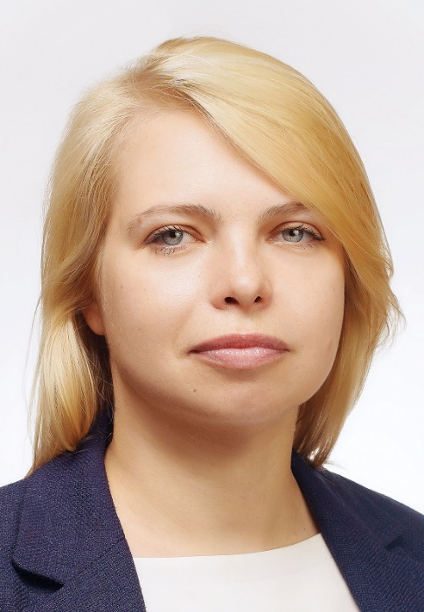

Абашина Лидия Павловна
Дата рождения: 4 июня 1987г.
Сведения о профессиональном образовании: Российский университет дружбы народов
Основное место работы или службы: ГБУ Центр социального обслуживания "Московский"
Занимаемая должность (или род занятий): руководитель Центра московского долголетия "Московский"
Дата и время приёма: 18 января, 15 февраля, 19 марта (по предварительной записи по телефону: 8-495-841-81-47)
Место приёма: г. Московский, мкр-н.1, д.19 а
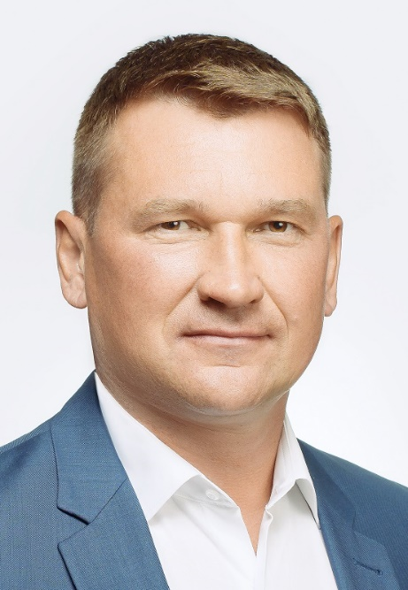

Арбатов Михаил Анатольевич
Дата рождения: 1 февраля 1969г.
Сведения о профессиональном образовании: Московский педагогический университет
Основное место работы или службы: МБУ "Центр Спорта "Московский"
Занимаемая должность (или род занятий): тренер
Дата и время приёма: 11 января, 8 февраля, 7 марта (по предварительной записи по телефону: 8-495-841-81-47)
Место приёма: г. Московский, мкр-н.1, д.19 а
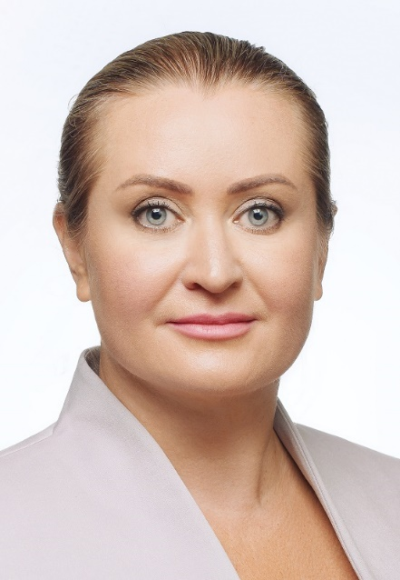

Свиридова Ирина Владимировна
Дата рождения: 1 мая 1979г.
Сведения о профессиональном образовании: Челябинская Государственная медицинская академия
Основное место работы или службы: ГБУЗ "Городская больница г. Московский ДЗМ г. Москвы"
Занимаемая должность (или род занятий): заместитель главного врача
Дата и время приёма: 16 января, 27 февраля, 19 марта (по предварительной записи по телефону: 8-495-841-81-47)
Место приёма: г. Московский, мкр-н.1, д.19 а
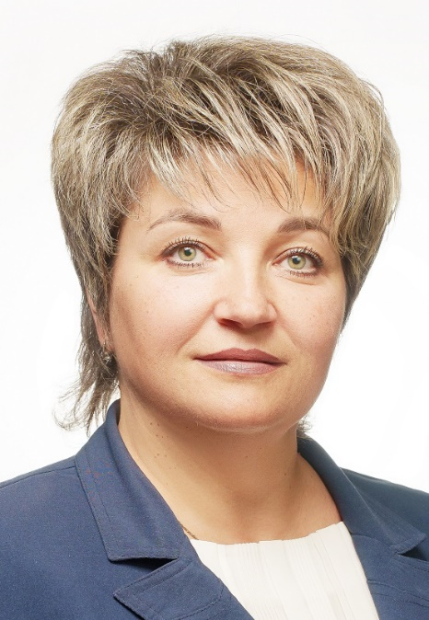

Смирнова Ольга Мечеславовна
Дата рождения: 4 октября 1974г.
Сведения о профессиональном образовании: Московский психолого-социальный институт
Основное место работы или службы: ГБУДО "Детская школа искусств города Московский"
Занимаемая должность (или род занятий): директор
Дата и время приёма: 23 января, 27 февраля, 26 марта (по предварительной записи по телефону: 8-495-841-81-47)
Место приёма: г. Московский, мкр-н.1, д.19 а
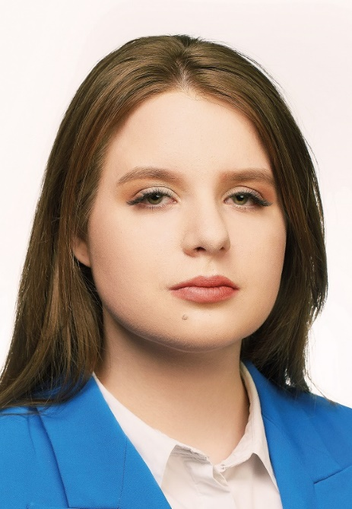

Хуторненко Лидия Александровна
Дата рождения: 13 августа 2001г.
Сведения о профессиональном образовании: Московский педагогический государственный университет
Основное место работы или службы: ГБОУ Школа №2094
Занимаемая должность (или род занятий): учитель начальных классов
Дата и время приёма: 23 января, 6 февраля, 5 марта (по предварительной записи по телефону: 8-495-841-81-47)
Место приёма: г. Московский, мкр-н.1, д.19 а

